Option1: **Node**

<https://thegioidien.com.vn/dieu-khien-sac-nang-luong-mat-troi-pwm-30a-lcd-usb>

5V – 1A

Option2: **Gateway**

Mạch boost có chân enable:

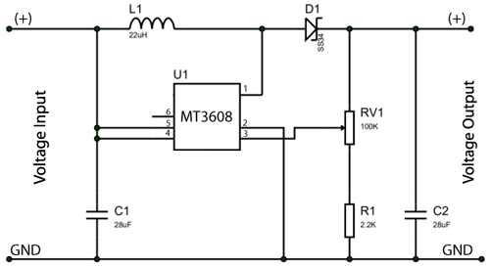

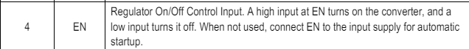

* Đề xuất vẫn pcb nhưng ra không dùng đến thì không hàn vào vì một số mạch sạc solar có sẵn boost.

Hoàn thành thu thập dữ liệu từ các Node của gateway:

GATEWAY

NODE 1

NODE 2

GW9783

ND7969

ND7961

Gateway gọi tên từng node:

Gateway gửi tìm GW9783 không thấy spam 5 lần không trả lời thì không có hoặc node đã chết, tiếp tục gọi node mới ND7969.

Khi Node ND7969 sẽ vào task để thu dữ liệu cận kề với ND7969, lúc này có ND7961, cũng gọi lại 5 lần. Nhưng lần đầu đã nhận được thì tiếp tục đọc tiếp đến cảm biến ở ND7969 và gửi lại gateway.

Gateway chờ nhận:

**CẢM BIẾN:** ngày 24/06 làm việc với bên Gcalls đang còn lên list nhà cung cấp.

Nên gửi danh sách các linh kiện khác cho bên đó tìm kiếm trước.

**ĐỀ XUẤT THAY ĐỔI:**

Lúc trước thêm node mới phải setup từ app gửi xuống gateway.

* Vấn đề gặp phải: sim lúc sleep thì sẽ tắt. Khi tắt nếu như thêm node mới sẽ phải thực hiện thêm thao tác phức tạp.

Đề xuất thay đổi:

* Bỏ quét QR trên app.
* Thêm node mới bằng các bật ở vị trí gần các node phát tính hiệu. Lúc này nó kích DIO0 trên module lora để các node vào chế độ ngắt kích hoạt thức dậy.
* Sau đó kiểm tra xem ID chẳng hạn bắt đầu bằng kí tự ND không nếu có thì cho hòa vào mạng và thêm vảo trực thuộc vào node đó luôn.

